上海台商子女學校
國小男生秋冬正裝制服圖樣
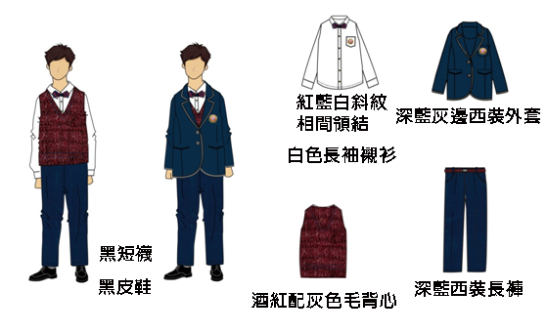

穿著規定：國小男生制服為白色長袖襯衫、紅藍白斜紋相間領結、
酒紅配灰色毛背心，深藍西裝長褲，配著黑短襪、
黑皮鞋
補充說明：因應秋冬氣候變化，除上述衣物外，可增添深藍灰邊西裝
外套
